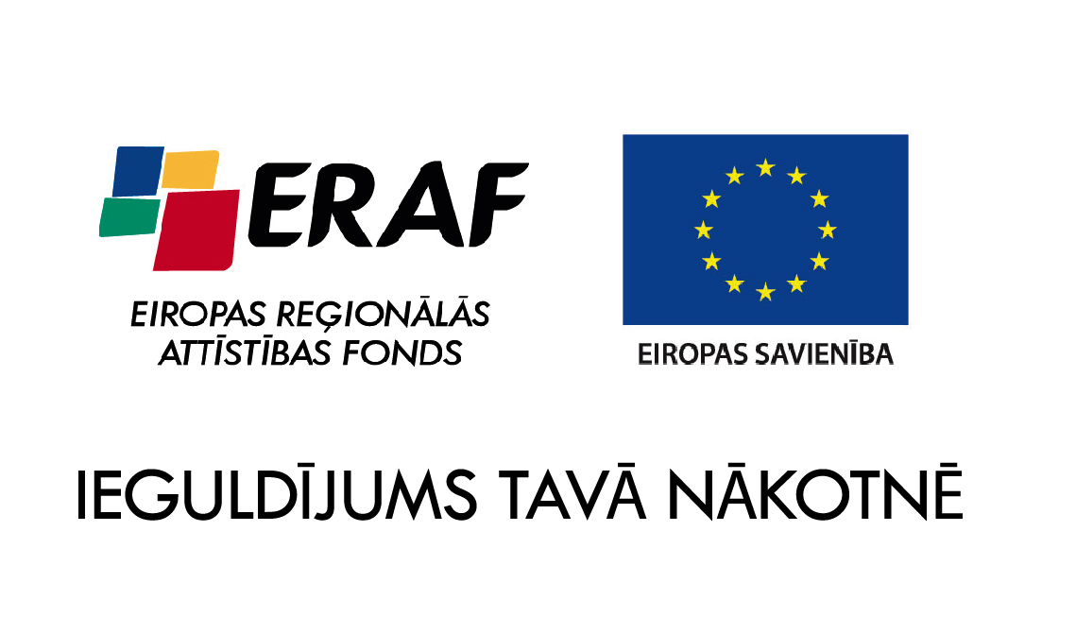

Projekts par medicīniskās aparatūras un datortehnikas iegādi
Daigas Leimanes ģimenes ārsta un kardiologa prakse 2011.gada 2.augustā noslēdza Līgumu par Eiropas Savienības fonda projekta īstenošanu un Eiropas Reģionālās attīstības fonda līdzfinansējuma piešķiršanu Nr.3DP/3.1.5.1.1/10/APIA/VEC/082 „Primārās veselības aprūpes pakalpojumu kvalitātes uzlabošana Daigas Leimanes ģimenes ārsta un kardiologa praksē”.
Projekta ietvaros iegādāts medicīniskais aprīkojums - elektrokardiogrāfs, otoskops, ledusskapis, medicīniskā aukstumsoma, aizslietnis, NMP komplekts,
fonendoskops, divi tonometri, spirogrāfs, kā arī divi portatīvie datori un
multifunkcionāla iekārta ar printēšanas, skenēšanas, faksa un kopēšanas funkciju.
Projekta kopējās izmaksas sastādīja 3967,60 LVL, kopējās attiecināmās izmaksas - 3454,20 LVL. ERAF atbalsta summa 85% jeb 2936,07 LVL, privātais finansējums - 15% jeb 518,13 LVL.
Projekts noslēdzies 2013.gada 31.decembrī.
Daiga Leimane, ģimenes ārsts un kardiologs

